¡UNOS DIECES Y CIENES!
Martes 16 de marzo
- Observamos el dinero y respondemos las siguientes preguntas:
- ¿Cuántas monedas de $1 necesito para tener $10? ……………………………..
- ¿Cuántos billetes de $10 necesito para tener $100?................................
- ¿Cuántos billetes de $100 necesito para tener $1000?............................
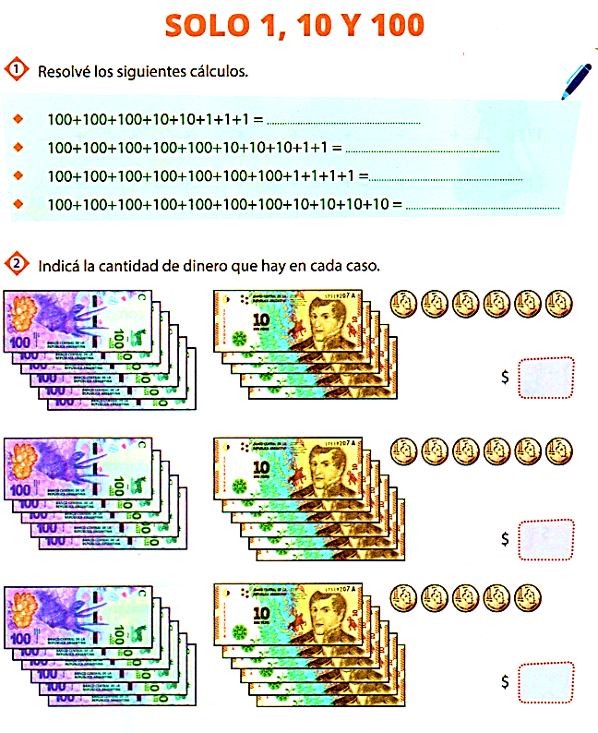
fotocopia

- Ahora al revés… Completá los espacios vacíos con 1, 10 y 100 para obtener los números dados:

- 171=………. + ………. + ………. + ………. + ………. + ………. + ………. + ………. + ……….
- 711=………. + ………. + ………. + ………. + ………. + ………. + ………. + ………. + ……….
- 117=………. + ………. + ………. + ………. + ………. + ………. + ………. + ………. + ……….
fotocopia
